Keuzekast
- Out of the box | - Paardensprong puzzels | 7. Engelse woorden
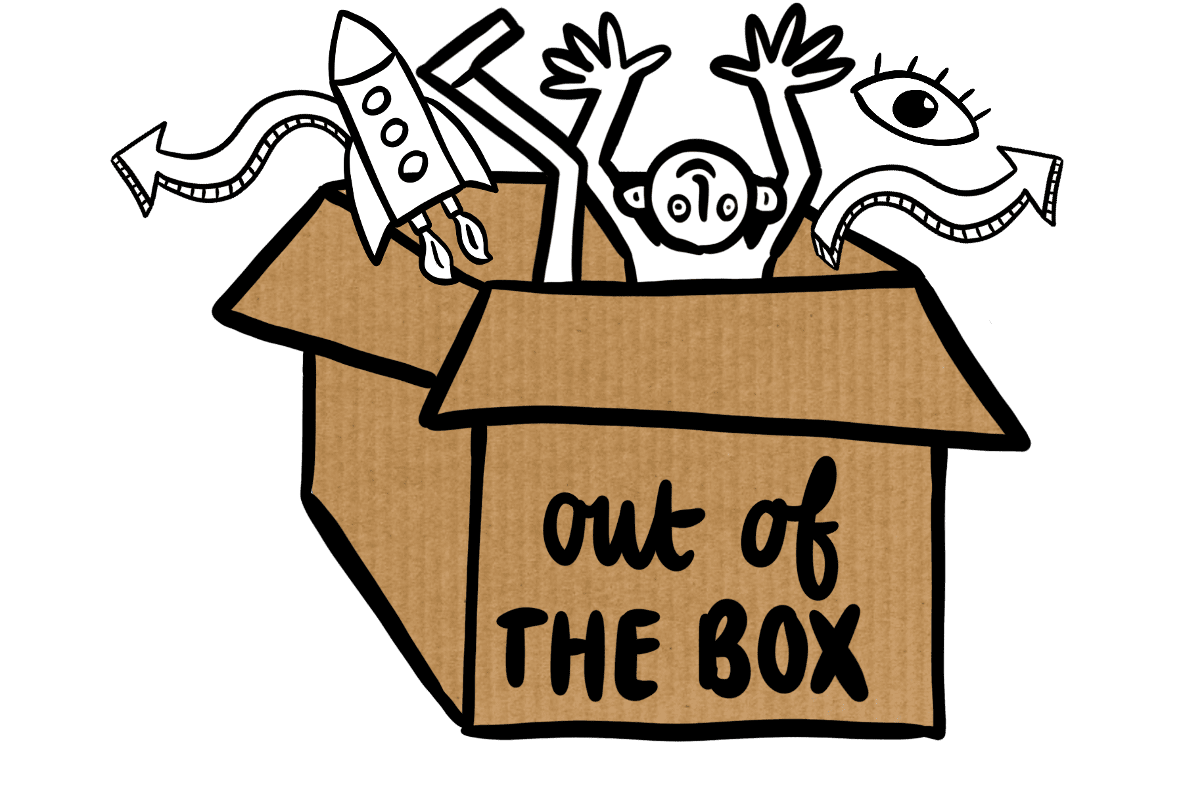  Hoe goed kun jij out the box denken? Maak de tekening af en ontdek het. | Raad de woorden door het maken van paardensprongen. Lees de uitlegkaart goed. De antwoorden liggen in de ‘nakijk la’. | Pak een songtekst naar keuze. Kies één alinea naar keuze en probeer deze te vertalen. Begin met het onderstrepen van moeilijke woorden. Kun je achterhalen wat de betekenis is door de rest van de zin te lezen? Luister anders ook naar het liedje tijdens het lezen van de tekst. Vertaal dit in je kleine taalschriftje en lever in.  - Taalschrift  - Chromebook (YouTube)
- Origami | 5. MicroMacro crime city | 8.Creatief tekenen
Maak een van jouw toppers met vouwblaadjes!  Typ in op een chromebook op YouTube: origami vouwen.  - Vouwblaadjes  - Crhomebook | Speel het nieuwe klassenspel! Los nu gelijk de eerste moord op. Wie vermoordde de hamburgerverkoper?  - Het spel micromacro  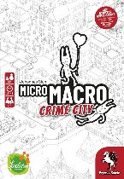 | Puntenslijpsel gebruiken in je tekening? Hoe dan? Als jurk, bladeren, golf. Verzin zelf maar iets geks! Laat er aan het eind een foto maken door juf.  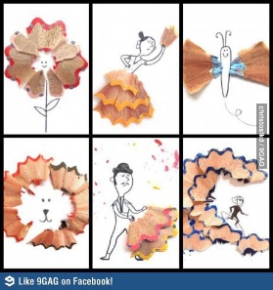
3. Scrabblespelling | 6. Breukenspel | 9.Pop-it zinsontleding
Lees de beschrijving van het woord en maak zo snel mogelijk met de letters het woord! Wie heeft het woord goed geraden, maar vooral goed gespeld? Die wint het kaartje. Wie heeft de meeste kaartjes aan het eind?  - Letters  - Uitlegkaart  - kaartjes | Je speelt dit spel in tweetallen. Ieder heeft één bingokaart (op het bordspel). Wie heeft als eerste zijn bingokaart vol?  Benodigdheden:  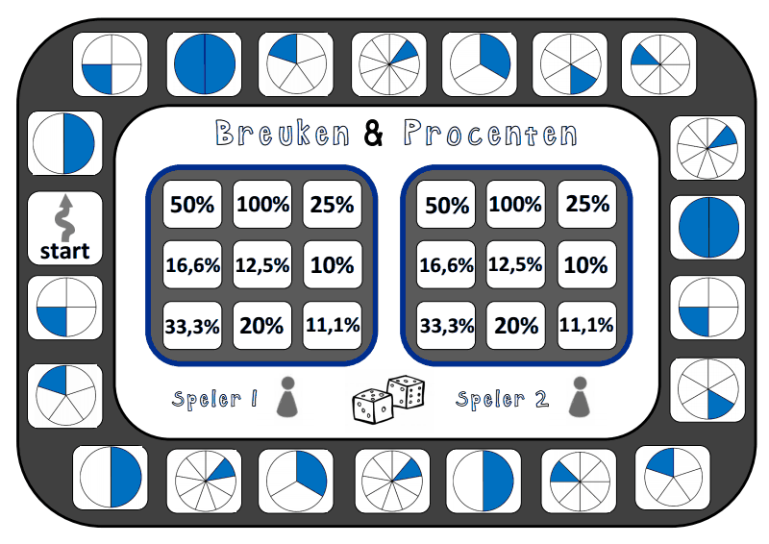  - Bordspel, whiteboard stift, dobbelstenen.Kaartjes ww spelling  - Werkblad | Taal zinsontleding oefenen? Dat kan nu via poppen! Doe dit spel in tweetallen en spreek af hoe je het spel samen speelt. Wie heeft er aan het eind de meeste kaartjes?  - Pop-its  - Uitlegkaart  - Hulpkaart  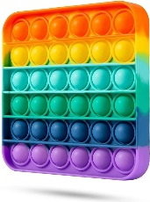  - kaartjes

